* Có 2 cách để biding data:
  + Cách 1: sử dụng hàm:
  + Html:
    - 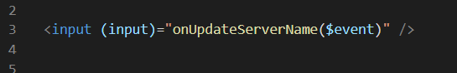
  + Ts:
    - 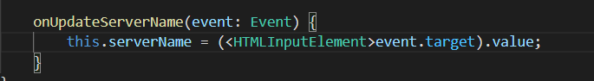
  + Cách 2: sử dụng ngModel:
  + ng_model có nhiệm vụ :
    - Liên kết View trong model và một số directives khác như input, textarea hoặc select.
    - Cung cấp các thao thác validate dữ liệu như kiểm tra kiểu dữ liệu có phải là số, là email, ...
    - Kiểm soát thông tin từ client nhập vào có hợp lệ hay không và xuất thông báo lỗi
    - Thiết lập các css class trong thẻ HTML (ng-valid, ng-invalid, ng-dirty, ng-pristine, ng-touched, ng-untouched) và các hiệu ứng thông báo
    - ng-model sẽ cố gắng liên kết với các giá trị được khai báo (ví dụ {{name}}), nếu không tồn tại thì nó sẽ được tạo ngầm và lưu vào Scope. Điều này có nghĩa rằng nếu ta khai báo ng-model="somename" thì khi ứng dụng chạy lên trong $scope sẽ tồn tại một giá trị $scope.somename, nên trong controller ta muốn xử lý gán gái trị cho model thì chỉ cần dùng $scope để thay đổi. Ở ví dụ cuối cùng của bài này chúng ta có đề cập đến vấn đề này đấy.
    - Html:
      * 
    - Để dùng với ngModel mà không bị lỗi, tại file app.module.ts, ta import thêm FormsModule:
      * 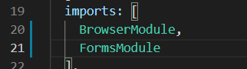
      * 
    - Ts:
      * 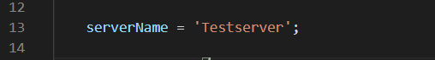
    - Browser:
      * 